CF45
Honda XLV 600 Transalp
1988-1999

Kit pro levou stranu |  |  |  |  | Kit pro pravou stranu
ID. | Popis | Kat.č | Ks |  |  | ID. | Popis | Kat.č | Ks
1 | Padací rám | - | 1 |  |  | 1 | Padací rám | - | 1
2 | Podložka M10 pérová | 801 | 1 |  |  | 2 | Podložka M10 pérová | 801 | 1
3 | Šroub M10x20mm | 819 | 1 |  |  | 3 | Šroub M10x20 | 819 | 1
4 | Podložka M10 plochá | 804 | 1 |  |  | 4 | Podložka M10 plochá | 804 | 1
5 | Matice M10 | 810 | 1 |  |  | 5 | Matice M10 | 810 | 1
6 | Šroub M6x30 | 864 | 1 |  |  | 6 | Matice M6 | 948 | 1
7 | Podložka M6 | 947 | 2 |  |  | 7 | Podložka M6 | 947 | 2
8 | Šroub M6X40 | 866 | 1 |  |  | 8 | Šroub M6X40 | 866 | 1
9 | Krytka matice M10 | X35 | 1 |  |  | 9 | Krytka matice M10 | X35 | 1
10 | Samolepka RDmoto |  | 1 |  |  | 10 | Samolepka RDmoto |  | 1

11 | Třmen, závit M10 | X45 | 1
12 | Ocelová vzpěra | X44 | 1

Montáž :

Montáž padacích rámů proveďte dle instrukcí na níže přiložených fotografiích.

Upozornění - na závity všech šroubů doporučujeme použít pojistné lepidlo středně silné (modré barvy).

Demontujte orig. šrouby z rámu.
Použijte je pro montáž padacího rámu.
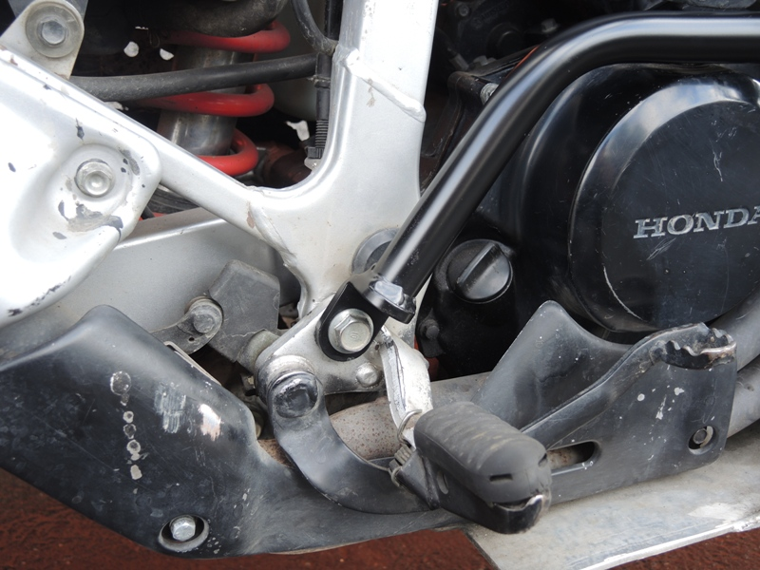
Demontujte plastové kryty (chladiče, vnitřní plastoví kryt motoru).
Do plastu je nutné vyvrtat otvory pro třmen.

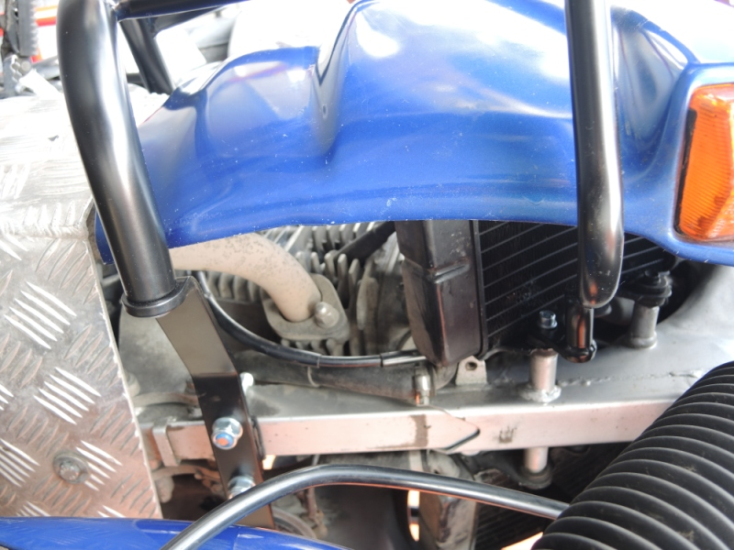

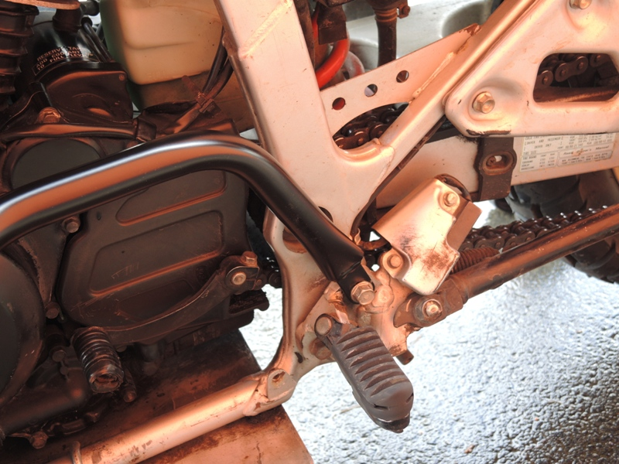

Padací rámy spojte. Pro smontování použijte podložky ID.7, šroub a matici ID.6.

Montáž L+P strany rámů:
Kolem rámu prostrčte třmen ID.11. Nasaďte plast zpět na motocykl. Na vzpěru nalepte 3M pásku.Lehce přitáhněte ocel.vzpěru ID.12. Použijte matice ID.5 a podložky ID.4.
Třmen dotáhněte až po spojení s padacími rámy. Na matice nasaďte plast.krytky ID.9

Pro spojení vzpěry s rámem použijte šroub ID.3 a podložku ID.2

Pro spojení rámu s rámem motocyklu, použijte šroub a podložku ID.8 a ID.7.

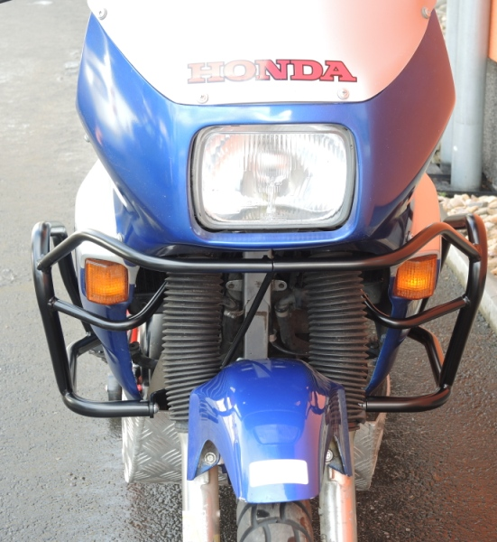
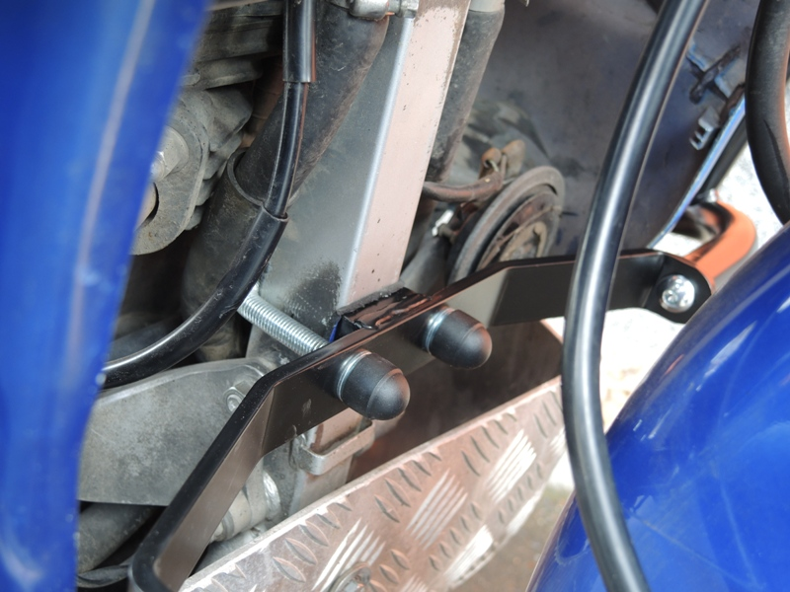

Po namontování rámů, přetáhněte všechny spoje a nasaďte plastové kryty chladičů.

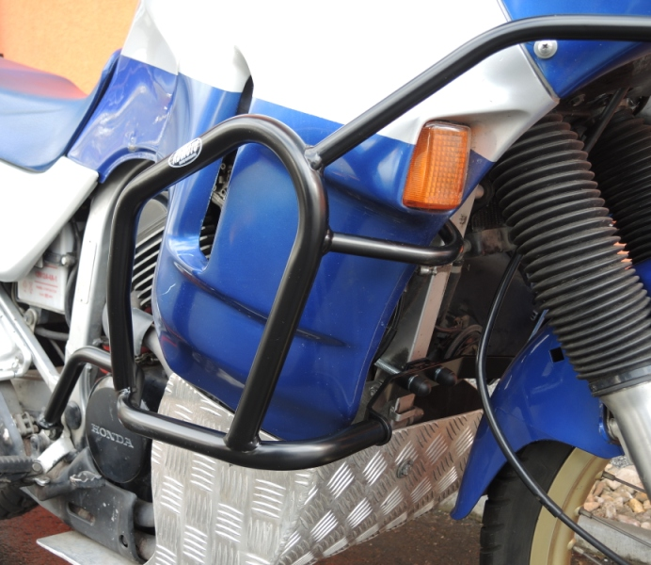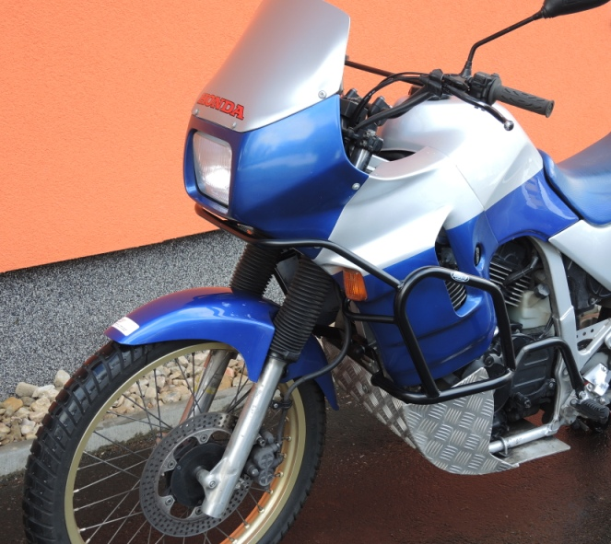

Přibližné rozměry děr pro ocel. třmen.

